Приклади виконання програми

**Неперервний випадок**

Приклад 1. Знайдемо наближення функції $ln⁡(x)$, лінійним многочленом на проміжку $[1,3]$, використовуючи метод найменших квадратів.

Результат роботи програми:

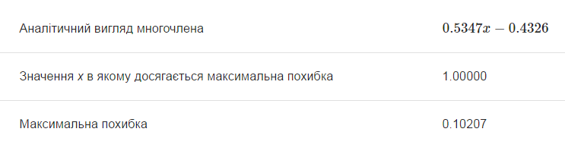

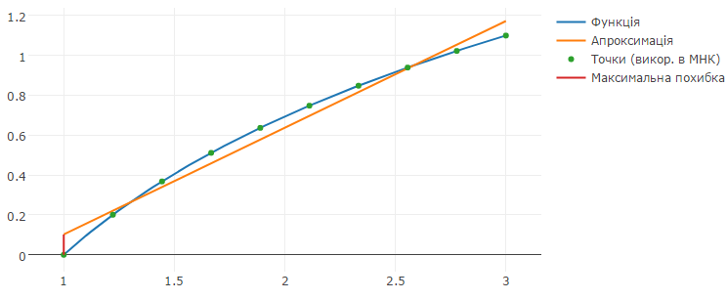

Приклад 2. Знайдемо наближення функції $ln⁡(x)$, лінійним многочленом на проміжку $[1,3]$, використовуючи мінімаксний метод.

Результат роботи програми:

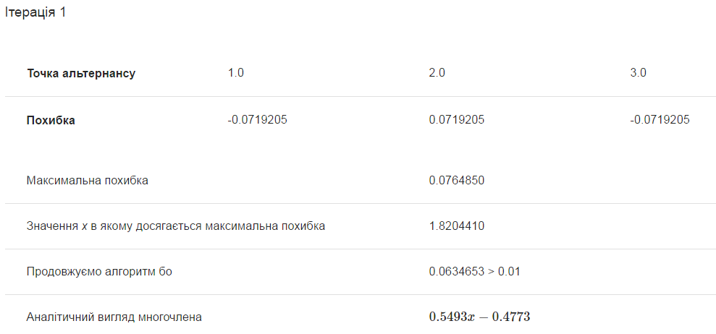

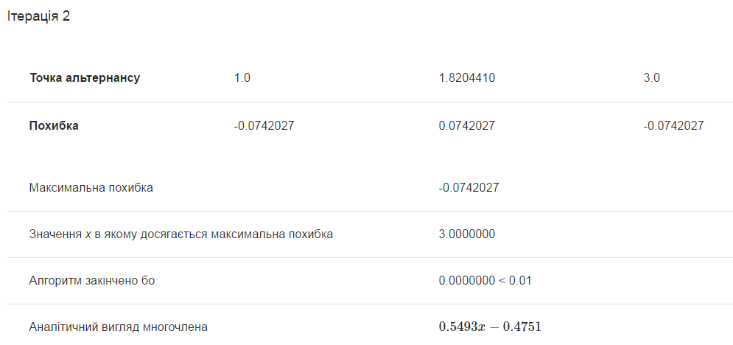

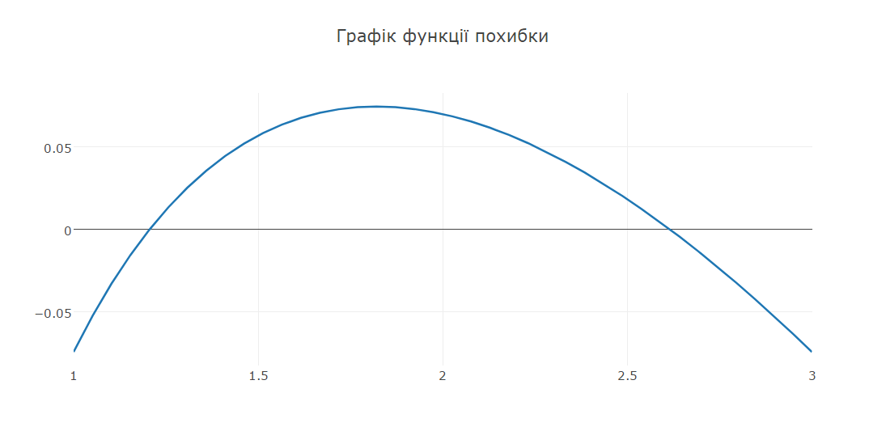

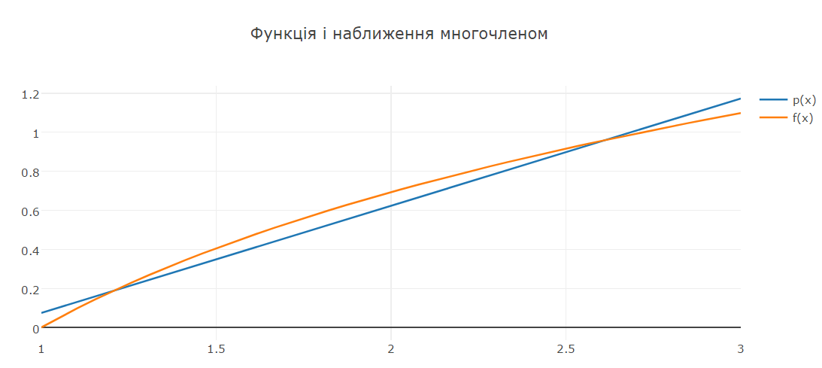

Приклад 3. Знайдемо наближення функції $e^{x}$ многочленом третього на проміжку $[-1,3]$, використовуючи мінімаксний метод.

Результат роботи програми:

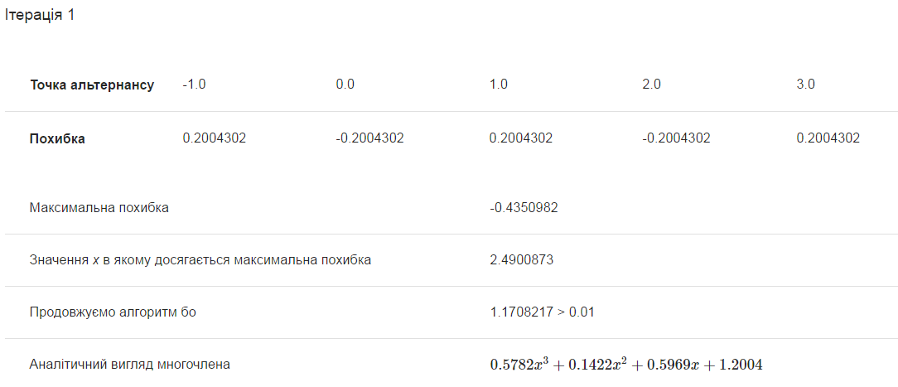

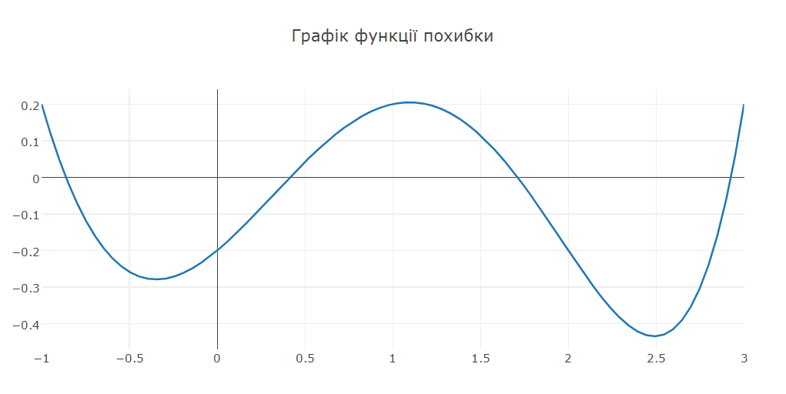

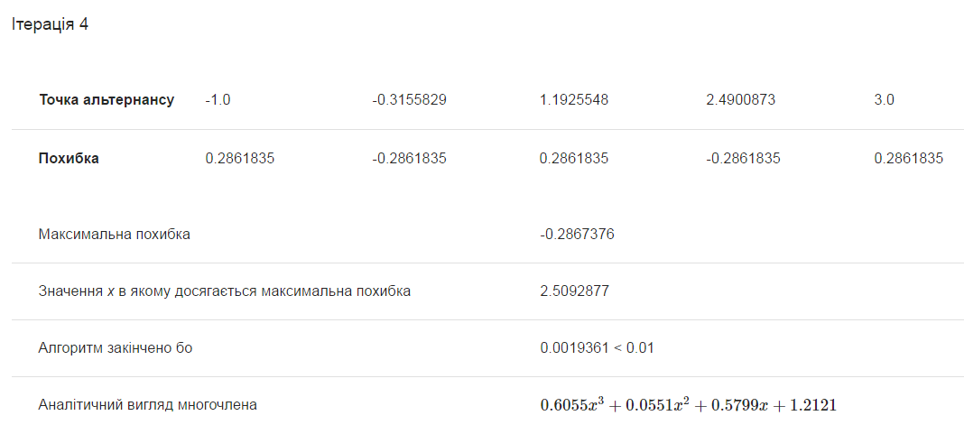

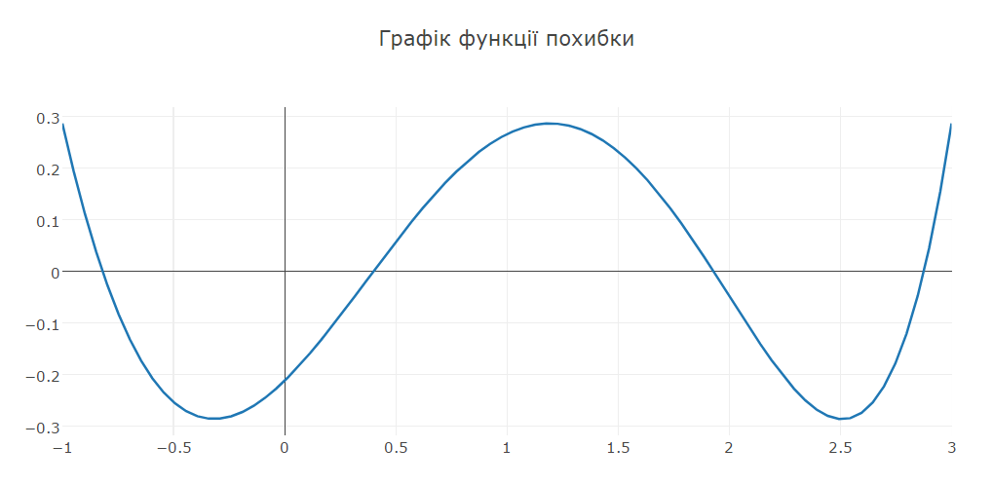

Приклад 4. Знайдемо наближення функції $e^{x}$ многочленом третього на проміжку $[-1,3]$, використовуючи метод найменших квадратів метод.

Результат роботи програми:

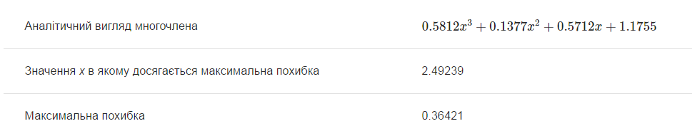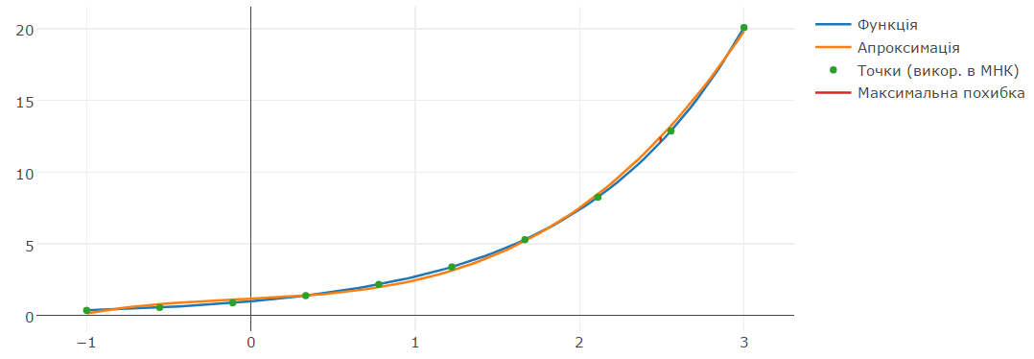

**Дискретний випадок**

Приклад 5. Знайдемо наближення многочленом першого степеня, використовуючи мінімаксний метод для експериментально отриманих залежностей: щільності кисню *ρ* від тиску *p* при температурі $Т=500°K$.

|  |  |
| --- | --- |
| $$p$$ | **ρ** |
| 0.1 | 0.77 |
| 1.0 | 7.68 |
| 2.0 | 15.34 |
| 3.0 | 22.96 |
| 4.0 | 30.55 |
| 5.0 | 38.11 |
| 6.0 | 45.63 |
| 8.0 | 60.55 |
| 10.0 | 75.31 |
| 12.0 | 89.89 |
| 16.0 | 118.49 |
| 20.0 | 146.26 |
| 25.0 | 179.75 |
| 30.0 | 211.80 |
| 35.0 | 242.39 |
| 40.0 | 271.53 |
| 45.0 | 299.25 |
| 50.0 | 325.60 |

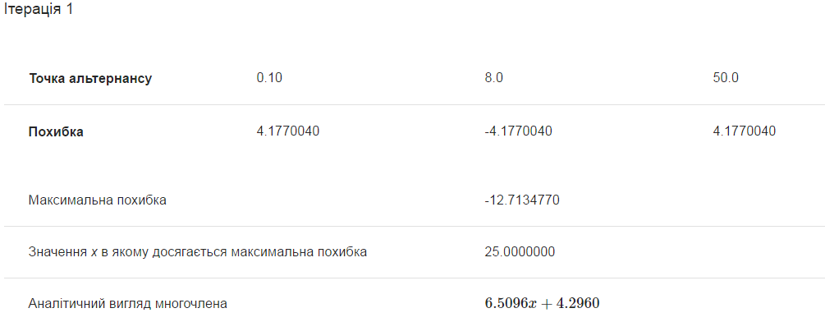 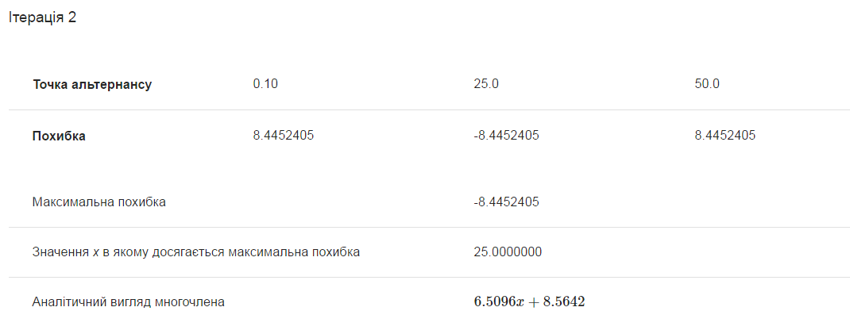

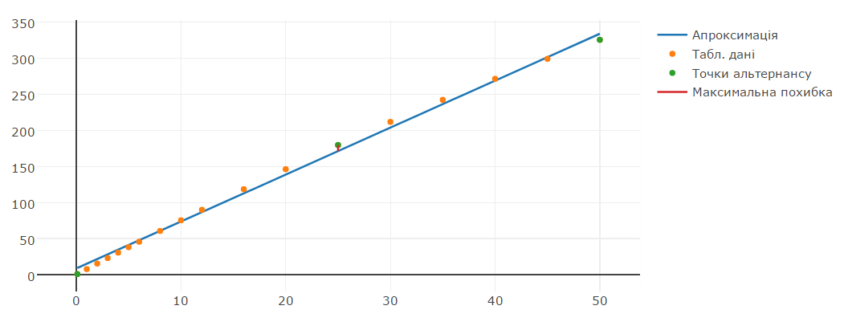

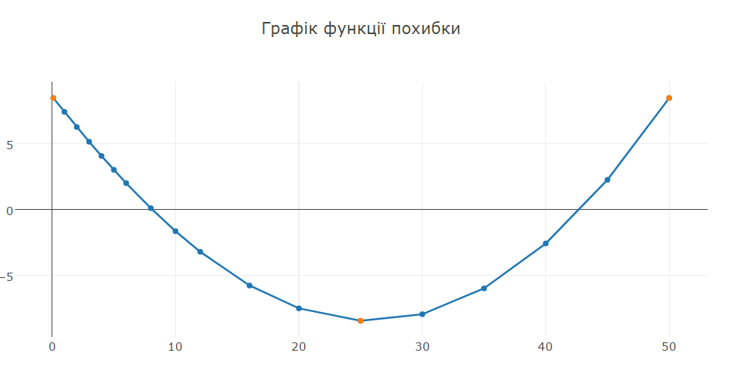

Приклад 6. Знайдемо наближення многочленом першого степеня, використовуючи метод найменших квадратів для тих самих даних які були використані у прикладі 5.

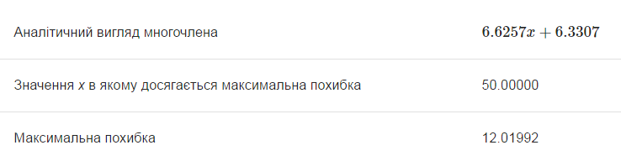

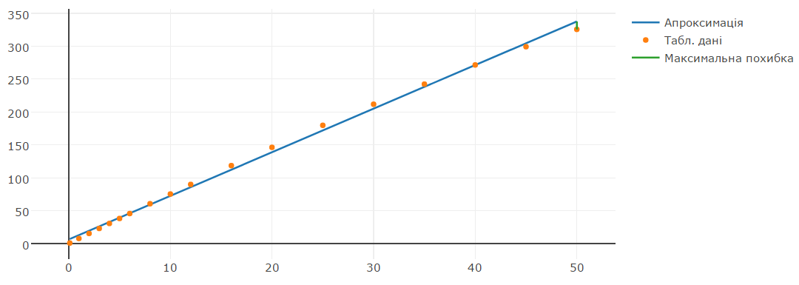

Приклад 7. Знайдемо наближення многочленом третього степеня, використовуючи мінімаксний метод для експериментально отриманих залежностей: щільності водню *ρ* від тиску *p* при температурі $Т=500°K$.

|  |  |
| --- | --- |
| $$p$$ | **ρ** |
| 0.1 | 0.048 |
| 1.0 | 0.483 |
| 2.0 | 0.962 |
| 3.0 | 1.438 |
| 4.0 | 1.909 |
| 5.0 | 2.377 |
| 6.0 | 2.841 |
| 8.0 | 3.759 |
| 10.0 | 4.663 |
| 12.0 | 5.553 |
| 16.0 | 7.293 |
| 20.0 | 8.982 |
| 25.0 | 11.026 |
| 30.0 | 12.998 |
| 35.0 | 14.903 |
| 40.0 | 16.745 |
| 45.0 | 18.526 |
| 50.0 | 20.251 |
| 60.0 | 23.542 |
| 70.0 | 26.640 |
| 80.0 | 29.564 |

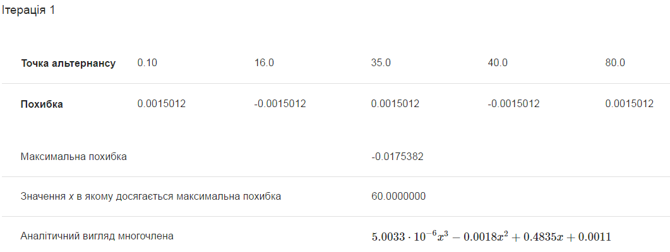

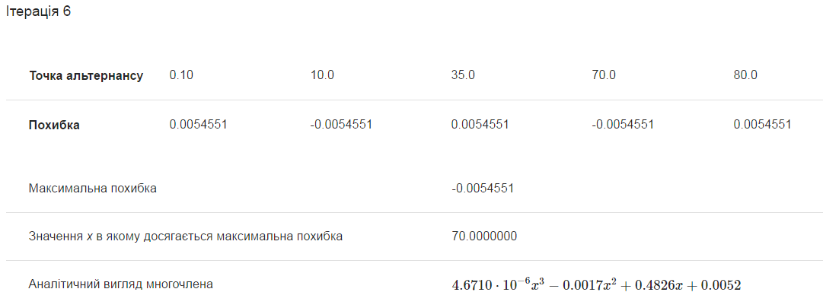

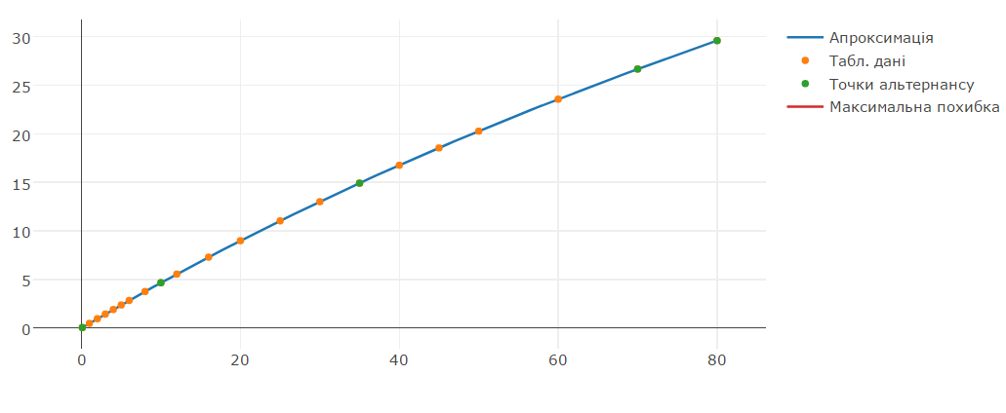

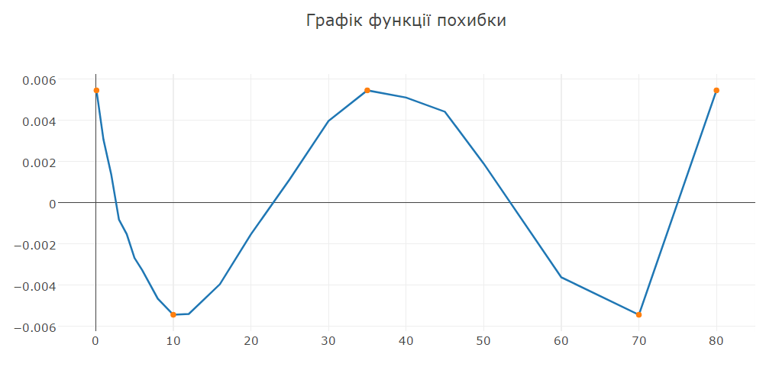

Приклад 8. Знайдемо наближення многочленом третього степеня, використовуючи метод найменших квадратів для тих самих даних які були використані у прикладі 7.

